Ciudad de México a 29 de septiembre de 2016.

30 días y contando… los pormenores previos al
FORMULA 1 GRAN PREMIO DE MÉXICO 2016™

El FORMULA 1 GRAN PREMIO DE MÉXICO 2016™ está a la vuelta de la esquina, al calendario le restan tan sólo 30 días para vivir la F1ESTA más esperada del año. Con la adrenalina al máximo, damos a conocer algunos de los esfuerzos a realizarse durante este mes para poner a punto el Autódromo Hermanos Rodríguez para recibir a la Formula 1® los próximos 28, 29 y 30 de octubre.

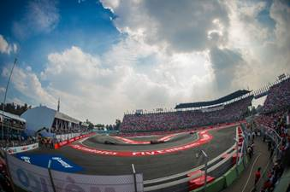

Pantallas
Tal y como sucedió el año pasado, esta edición contará con pantallas en las diferentes zonas del Autódromo Hermanos Rodríguez en las que se transmitirán los mejores elementos visuales para que el público pueda apreciar los mejores momentos. De igual forma, los asistentes podrán consultar el tablero de posiciones desde algunas de las zonas dentro del inmueble.
A diferencia del año pasado, se incrementó el tamaño de las pantallas en algunas zonas para lograr una mejor experiencia para el aficionado. Un ejemplo de ello es el Foro Sol, donde se instalará una gran pantalla de (10 X 6m) que estará ubicada en la parte superior del Paddock Club, otorgando una mejor panorámica a los espectadores.

Audio
Otro de los aspectos que se están trabajando rumbo a la recta final del FORMULA 1 GRAN PREMIO DE MÉXICO 2016™ es el audio. Actualmente se están realizando pruebas con las bocinas alrededor del Autódromo Hermanos Rodríguez para ofrecerles a todos los asistentes la misma experiencia auditiva.
Pasto
Se está sembrando un pasto especial alrededor del circuito conocido como “pasto estabilizado” que, a diferencia de otros, contiene una combinación de agregados y gravilla que evita que los autos se hundan en caso de un despiste.
Pista
El diseño del trazado se mantendrá igual que en la edición anterior, los únicos aspectos que se cambiarán serán los módulos de Tecpro - objeto utilizado para la absorción del impacto en caso de accidente – que se hayan dañado por piezas nuevas.
Por su parte, el asfalto se encuentra en perfectas condiciones, no ha habido ningún hundimiento. FIA OMDAI (Organización Mexicana de Automovilismo Internacional) ha estado involucrada en las inspecciones de la pista para confirmar que no hay ningún inconveniente.

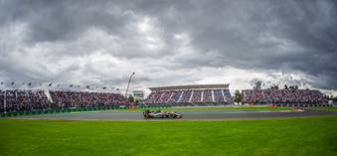

Tres semanas antes de la carrera se comenzarán a pintar todas las áreas necesarias tales como pit lane, lavaderos, pianos, etcétera. Actualmente se trabaja en la pintura del interior de los pits con un material epóxico que se aplica mediante vapor para evitar que se levante.
Gradas
Ya se iniciaron los trabajos de montaje de gradas temporales alrededor del Autódromo Hermanos Rodríguez.
Torre de control
A partir de la próxima semana empezará a llegar todo el material electrónico necesario para la comunicación de los equipos en los días de competencia.

Escuderías Formula 1
Los equipos de las escuderías comenzarán a llegar desde inicios de octubre, acumulando alrededor de 100 contenedores que ingresarán a través del Puerto de Veracruz para posteriormente trasladarse a la Ciudad de México.

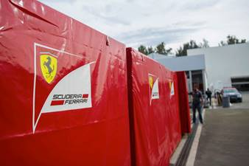

Así mismo, a principios de la semana del evento arribarán seis aviones 747 con el resto del equipo necesario para todas las escuderías.
La espera está por terminar, nos encontramos a solamente un mes para volver a vivir la pasión, velocidad y adrenalina del FORMULA 1 GRAN PREMIO DE MÉXICO 2016™.

¡No te quedes fuera del FORMULA 1 GRAN PREMIO DE MÉXICO 2016™!
Los últimos boletos disponibles están a la venta a través de la red Ticketmaster en la páginawebwww.ticketmaster.com.mx, Centros Ticketmaster autorizados, en el teléfono 5325-9000 o en la taquilla no.7 ubicada en el Palacio de los Deportes.
Consulta mayor información en la página www.mexicogp.mx.

-o-

www.mexicogp.mx
Facebook: mexicogp
Instagram/Twitter: @mexicogp
#MexicoGP #F1ESTA #F1EBRE

Contacto:
Francisco Velázquez
fvelazquezc@cie.com.mx
(52 55) 52019089
CIE

Manuel Orvañanos
manuel@bandofinsiders.com
(52 55) 63866686
Band of Insiders

Sobre CIE
Corporación Interamericana de Entretenimiento, S.A.B de C. V.
www.cie.com.mx
Somos la compañía líder en el mercado del entretenimiento fuera de casa en México, Colombia y Centroamérica y uno de los participantes más destacados en el ámbito latinoamericano y mundial en la industria del espectáculo.
A través de un modelo único de integración vertical, el acceso único a una importante red de centros de espectáculos, una base de anunciantes conformada por los principales inversores publicitarios en nuestros mercados, así como por las asociaciones y alianzas estratégicas que hemos establecido con participantes experimentos en la industria global; ofrecemos diversas opciones de entretenimiento de talla mundial, las cuales incluyen conciertos, producciones teatrales, eventos deportivos, familiares, y culturales, entre otros, que cubren las necesidades de tiempo libre y esparcimiento de nuestras audiencias.
Operamos un parque de diversiones y un parque acuático en Bogotá, Colombia. Asimismo, comercializamos el Centro Banamex en la ciudad de México, uno de los mayores y más importantes recintos de exposiciones y convenciones en el ámbito internacional. Igualmente, somos reconocidos como el más destacado productor y organizador de eventos especiales y corporativos en México, y operamos uno de los centros de contacto más profesionales y reconocidos en el mercado mexicano.
CIE es una empresa pública cuyas acciones y títulos de deuda cotizan en la Bolsa Mexicana de Valores.

